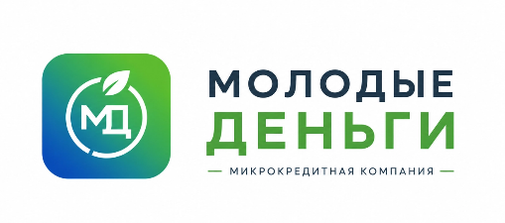
Рекомендательная форма обращения.
Клиенту, для подачи обращения в Организацию, необходимо: распечатать бланк, заполнить обращение, собственноручно подписать. направить фото/скан заявление на info@mdengy.ru, направить по адресу местонахождения Организации: 675004, Амурская область, г Благовещенск, ул. Ленина, д. 150, либо нарочно собственноручно предъявить его. При заполнении обращения просим соблюдать следующие рекомендации: при необходимости в подтверждение своих доводов Клиент прилагает к письменному обращению документы и материалы либо их копии, если обращение, поступило в Организацию в форме электронного документа, гражданин в обязательном порядке указывает адрес электронной почты, по которому должны быть направлены ответ.

ЗАЯВЛЕНИЕ
Я, __________________________________________________________________________________________,
_____________________________________________________________________________________________
_____________________________________________________________________________________________
_____________________________________________________________________________________________
(Фамилия Имя Отчество полностью) Документ, удостоверяющий личность Серия паспорта Номер паспорта Кем и когда выдан Код подразделения Дата рождения Телефон Электронная почта Договор займа № от * Все поля являются обязательными к заполнению, без заполнения данных полей обращение рассматриваться не будет.
Сообщаю следующее: ________________________________________________________________________
_____________________________________________________________________________________________
_____________________________________________________________________________________________________
_____________________________________________________________________________________________________ _____________________________________________________________________________________________________ _____________________________________________________________ (изложение существа обращения и фактических обстоятельств, на которых основано обращение, а также доказательства, подтверждающие эти обстоятельства)
______________________________________________________________________________________________
______________________________________________________________________________________________ ______________________________________________________________________________________________ ______________________________________________________________________________________________
______________________________________________________________________________________________ ______________________________________________________________________________________________ ______________________________________________________________________________________________
_____________________________________________________________________________________________________ _____________________________________________________________________________________________________
_____________________________________________________________________________________________________
_____________________________________________________________________________________________________
Подтверждающие документы прилагаю (перечислить) / Отсутствуют:
______________________________________________________________________________________________
______________________________________________________________________________________________

Прошу проинформировать меня о результатах рассмотрения претензии в письменной/ устной форме/ на адрес электронной почты: _____________________________________________________________________. (нужное подчеркнуть, вписать дополнительную информацию)
В целях рассмотрения настоящего обращения я ___даю согласие на обработку моих персональных данных в
соответствии с ФЗ №152-ФЗ «О персональных данных».

____ _____________ 201____ г. _____________________________________ __________________
Дата Фамилия Имя Отчество Подпись

